Zadanie 1.
Przedstaw w postaci listy kroków i schematu blokowego algorytm obliczania pola trapezu.
Podaj specyfikację zadania.
Zadanie 2.
Przedstaw w postaci listy kroków i schematu blokowego na stronie draw.io algorytm obliczania objętości prostopadłościanu. Podaj specyfikację zadania.
w.wrobel@zsl.gda.pl
Zadanie 3.
Opracuj algorytm obliczający sumę trzech wprowadzonych liczb z klawiatury. Narysuj schemat blokowy. Podaj specyfikację
Ad1. Specyfikacja zadania
Dane wejściowe:
- a – długość pierwszej podstawy trapezu,
- b – długość drugiej podstawy trapezu,
- h – wysokość trapezu.
Dane wyjściowe:
- P – pole trapezu.
Warunki:
- a > 0,
- b > 0,
Lista kroków algorytmu
- Start
- Wczytaj wartość a, b, h
- Oblicz pole trapezu
- Stop

Ad 1.
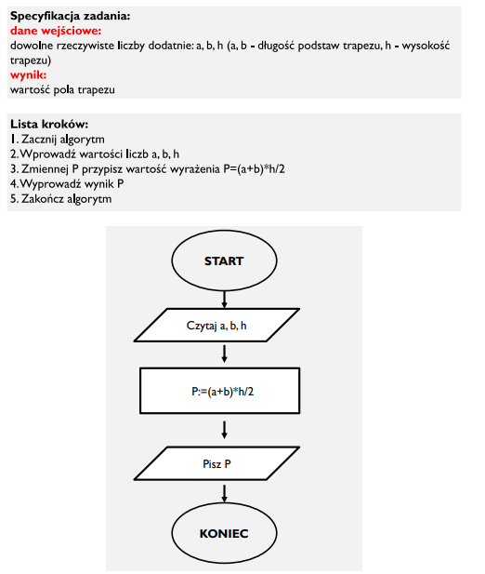

Ad 2.
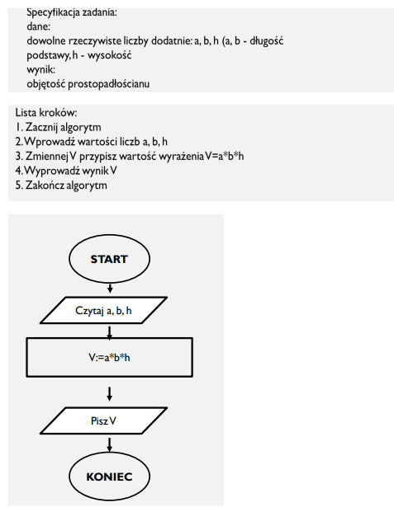
Ad 3.
